Warszawa, 16 stycznia 2026 r.

RAPORT: Kupowanie mieszkania jak zakupy w internecie? Aż 76% Polaków żąda od deweloperów standardów e-commerce
Koniec z kupowaniem „dziury w ziemi” na słowo honoru. Najnowsze badanie TrustMate.io nie pozostawia złudzeń: w 2026 roku Polacy oczekują, że rynek nieruchomości wdroży tę samą transparentność, co sklepy internetowe. Zweryfikowane opinie klientów stały się niemal tak samo ważne (32,7%), jak możliwość fizycznego obejrzenia inwestycji (35,1%), czyniąc je dwoma dominującymi filarami decyzji zakupowej współczesnych Polaków.
Rynek deweloperski, tradycyjnie oparty na wizualizacjach i marketingu wizerunkowym, zderza się z nową rzeczywistością. Konsumenci, przyzwyczajeni do standardów wyznaczonych przez gigantów e-commerce, przenoszą swoje nawyki zakupowe na rynek nieruchomości. Wyniki najnowszego badania TrustMate.io, przeprowadzone na reprezentatywnej próbie 1009 dorosłych Polaków, wskazują na fundamentalną zmianę: zaufanie do marki buduje się dziś nie w biurze sprzedaży, ale w internecie, poprzez transparentne oceny innych użytkowników.

Koniec „kupowania czegokolwiek”. Czas na walkę o zaufanie
Rok 2025 przyniósł wyraźne ochłodzenie popytu i stabilizację cen, co postawiło deweloperów w nowej sytuacji. Po okresie panicznego wykupywania mieszkań, rynek przeszedł w fazę klienta świadomego i wymagającego. Przy rekordowej ofercie dostępnych lokali, o wyborze przestaje decydować pośpiech, a zaczyna jakość i wiarygodność.
Badanie TrustMate potwierdza tę tezę twardymi danymi. Gdy cena i lokalizacja są zbliżone, o wyborze decydują:
- Możliwość obejrzenia wcześniejszych realizacji (35,1%).
- Dostęp do systemu zweryfikowanych opinii (32,7%).
- Warunki gwarancji i rękojmi (30,7%).
Dla porównania, czynniki "miękkie", w które branża inwestowała przez lata, tracą na znaczeniu. „Bardziej profesjonalna obsługa w biurze sprzedaży” jest kluczowa zaledwie dla 16% badanych, a „Długa historia firmy” przekonuje tylko 27,4% respondentów.

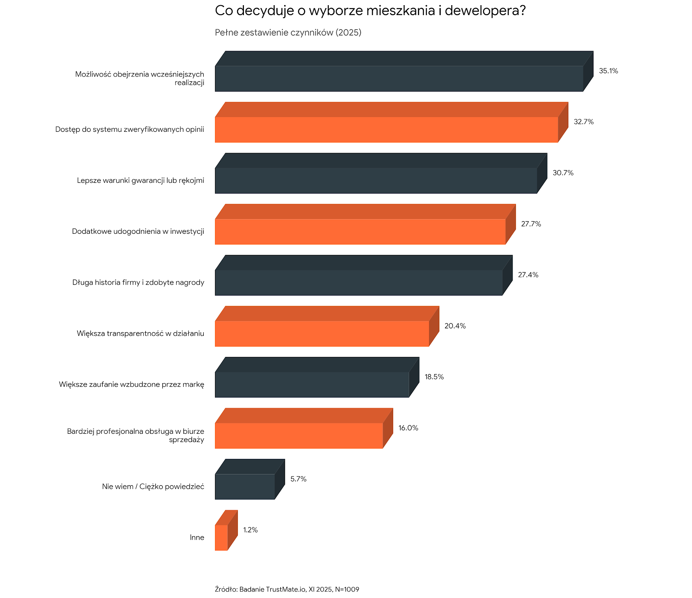

"Efekt e-commerce" w nieruchomościach. Skąd ta zmiana?
Eksperci wskazują na psychologiczny mechanizm transferu nawyków (tzw. efekt ROPO – Research Online, Purchase Offline, który ewoluuje). - Polacy, którzy sprawdzają średnio kilka opinii przed zakupem blendera czy butów, przestają akceptować brak takiej weryfikacji przy zakupie mieszkania za kilkaset tysięcy złotych lub więcej. – mówi Jerzy Krawczyk, prezes zarządu TrustMate.io. - Oczekują przy zakupie własnego mieszkania, takich samych standardów i transparentności jak oferuje handel elektroniczny Wygląda na to, że praktycznie ostatnia branża, która się broniła przed rewolucją, będzie musiała bardzo szybko nadrobić braki i wdrożyć zmiany w tym zakresie. – dodaje Krawczyk z TrustMate.
Na pytanie, czy na rynku deweloperskim powinna panować taka sama transparentność jak w e-commerce (w tym dostęp do zweryfikowanych opinii), aż 75,8% ankietowanych odpowiedziało twierdząco (41,7% „zdecydowanie tak”, a 34,1% „raczej tak”).
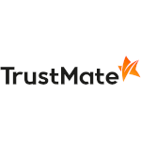
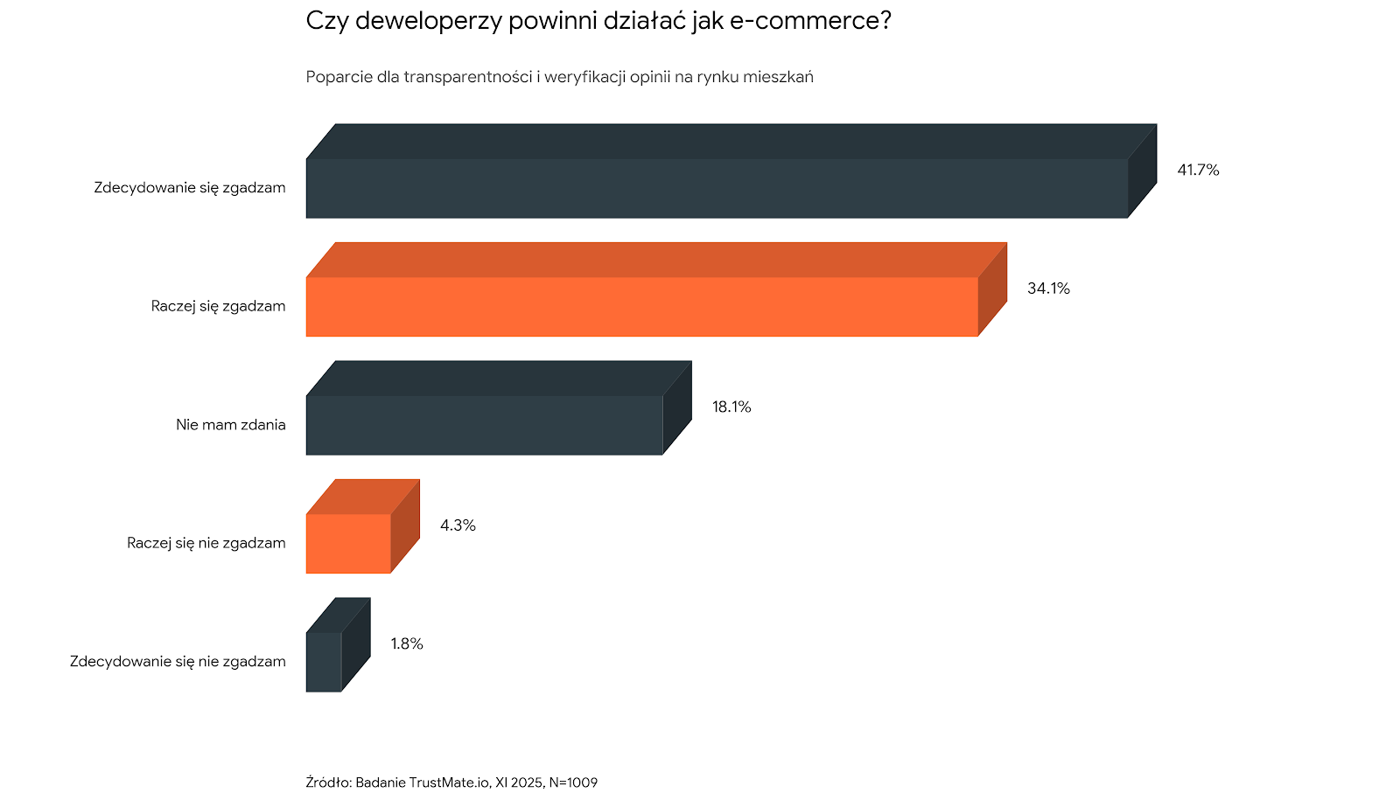
– Klienci mówią wprost: chcemy kupować mieszkania tak bezpiecznie, jak kupujemy w internecie np. elektronikę. Celem uniknięcia nietrafionej inwestycji życia, kupujący żądają dostępu do historii firmy i, co najważniejsze, głosu innych nabywców i mieszkańców – zweryfikowanych opinii. Nasze dane pokazują, że transparentność recenzji staje się nową walutą na rynku nieruchomości. Deweloper, który ukrywa oceny, w oczach cyfrowego konsumenta staje się z automatu podejrzany. W dobie raportów o usterkach technicznych i "patodeweloperce", zweryfikowana opinia sąsiada waży więcej niż najpiękniejszy folder reklamowy – komentuje Jerzy Krawczyk, prezes zarządu TrustMate.io.

Kryzys zaufania do „ładnych obrazków”
Wysoka pozycja czynników związanych z weryfikacją techniczną i społeczną (oglądanie realizacji, opinie, gwarancja) to także pokłosie głośnych medialnie spraw dotyczących usterek technicznych. Klienci szukają dowodu społecznego (social proof), że dany deweloper nie tylko ładnie projektuje, ale też solidnie buduje, a także że dba o klientów w procesie nie tylko sprzedażowym, ale także posprzedażowym.
Co to oznacza ta zmiana dla branży deweloperskiej w 2026 roku? Dane z raportu są jasnym drogowskazem dla działów marketingu i sprzedaży firm deweloperskich. Przewagę konkurencyjną zyskają te podmioty, które:
- Wdrożą transparentne systemy zweryfikowanych opinii, odchodząc od moderowanych ksiąg gości na rzecz niezależnych platform.
- Zmienią narrację sprzedażową, kładąc nacisk na dowody jakości (opinie kupujących i mieszkańców oddanych osiedli), a nie tylko obietnice przyszłości.
- Zrozumieją, że obsługa posprzedażowa (gwarancja, usuwanie usterek) staje się kluczowym elementem marketingu, bo to ona generuje opinie czytane przez nowych klientów.
Metodologia badania
Badanie zrealizowano na zlecenie TrustMate.io, w dniach 15-18.11.2025 roku na reprezentatywnej próbie 1009 respondentów dorosłych Polaków, w grupie wiekowej 18-80 lat, przez platformę badawczą UCE RESEARCH, metodą CAWI.
O TrustMate
TrustMate.io to wiodąca w Polsce i Europie Centralnej i Wschodniej platforma technologiczna specjalizująca się w automatyzacji procesów zbierania i zarządzania zweryfikowanymi opiniami o firmach, produktach i usługach. Firma powstała w 2019 roku we Wrocławiu. Z TrustMate korzysta obecnie ponad 15 tysięcy firm z kilkunastu krajów, m.in. 4F, Decathlon, Modivo, Wittchen, Victoria’s Secret, eobuwie, Superpharm czy LPP.

